**GUIÃO PARA APRESENTAÇÃO**

**1. Introdução**

* **Apresentação Pessoal/Equipa**
  + Alexandre Oliveira (NttData), João Sagorro (NttData) e Nuno Mendes (Axians);
* **Contextualização**
  + Qual o problema a resolver ou quais as necessidades identificadas?
    - Cliente dono de uma escola de equitação, com necessidade de uma app que auxilie na gestão da escola e na marcação de aulas. Ou seja, contexto empresarial.
    - As marcações de aula ainda são feitas por contacto telefónico e não estão automatizadas. Da mesma forma, a gestão de recursos da escola é também feita de forma manual, o que pode levar a sobrecarga do Administrador da escola e levar também a erros de marcação de horários.
    - Cliente precisa de uma forma de os alunos marcarem aulas na escola.

**2. Objetivo da Aplicação**

* Explicar **o que a aplicação faz**.
  + Neste sentido, criámos uma aplicação web que permita automatizar todo este processo e que desta forma diminua o seu tempo e possibilidade de erros.
* Destacar **quem é o público-alvo**.
  + Escolas de equitação -> (administradores, alunos e professores)

**3. Funcionalidades Principais**

* **Gestão de Alunos e Cavalos**
  + Registo de alunos com ficha individual, histórico de aulas e cavalo preferencial.
  + Base de dados de cavalos com informações detalhadas.
* **Agendamento de Aulas**
  + Opção de reserva online por parte dos alunos.
  + Gestão de disponibilidade de professores e cavalos.
* **Área de Monitores**
  + Visualização do seu próprio horário, lista de alunos por aula.
* **Área do Aluno**
  + Reservas, histórico de aulas.
* **Dashboard Administrativo**
  + Indicadores como número de aulas por semana, ocupação de cavalos e estado da mensalidade.

**4. Arquitetura e Tecnologias Utilizadas**

* **Frontend**: Blazor;
* **Backend**: ASP.NET;
* **Base de Dados**: SQL Server
* **Outras ferramentas:** ASP.NET Core Identity, Radzen Components;
* Dia grama da arquitetura (opcional mas recomendável).

**5. Processo de Desenvolvimento**

* Levantamento de requisitos com base em entrevistas com uma escola real.
* Desenvolvimento com metodologia ágil (Scrum 3 em 3 dias).
* **Principais desafios:**
  + Criação de método de registo e de login seguro recorrendo ao uso de ASP.NET Core Identity.
  + Criação de WebAPI para utilização de ASP.NET Core Identity.
  + Utilização de duas bases de dados distintas -> Uma para os Users e outra para as restantes entidades específicas da escola (IdentityUserDB e RideReadyDB respetivamente)

**Uma imagem com diagrama, file, Gráfico, origami

Os conteúdos gerados por IA poderão estar incorretos.**

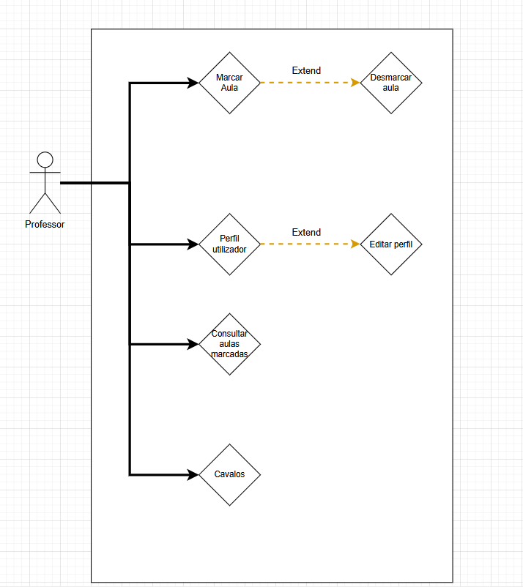

Aluno

**Uma imagem com diagrama, Desenho técnico, Esquema, esquemático

Os conteúdos gerados por IA poderão estar incorretos.**

**6. Demonstração (Demo)**

* Mostrar o funcionamento da aplicação:
  + Login com Admin
  + Criação de uma nova aula
  + Alteração do Role de um utilizador
  + Adicionar um novo cavalo
  + Login com Aluno
  + Reservar uma aula
  + Login com prof
  + Marcar presença do aluno na aula.

**7. Próximos Passos**

* Criar um método de transferência de cavalos entre escolas (quando um aluno decide transferir o seu cavalo para outra escola);
* Criar um método de marcação de “Aula livre” para que pessoas que têm cavalo próprio possam registar a utilização do espaço da escola(?);
* Possibilidade de armazenar fotografias dos cavalos por parte dos utilizadores;
* Alterar formato como é feito o registo da informação dos cavalos (data de nascimento ao invés de anos de idade);
* Tornar possível repetição de aulas no momento de criação, por exemplo:
  + Crio uma aula dia 28/04/2025 às 10h e quero que se repita durante a semana no mesmo horário.
* Ser possível associar um cavalo da escola a um professor específico.
* Adicionar pistas da escola à base de dados (têm nomes específicos) e ser possível associar as pistas a aulas.
* Adicionar SeriLog para facilitar o Debug em momento de produção;